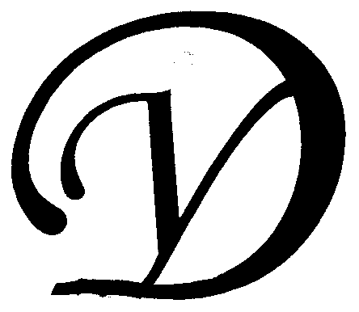
Общество с ограниченной ответственностью
Управляющая организация «Умный дом»
Россия, Тверская область, г.Удомля, пр.Курчатова, д.10а, пом.9, тел./факс: (48255) 52571, 54074
моб.тел.: +79157199560, интернет-сайт: www.udom-lya.ru, e-mail: upravdom@udom-lya.ru, kvplata@udom-lya.ru

Сведения о расходах, понесенных в связи с оказанием услуг по управлению многоквартирным домом по пр.Энергетиков-11а
Период: 2012 год
Наименование работ (услуг) | Расходы (руб.) | Расходы (руб./кв.м.)
Общая площадь помещений в доме (кв.м.) | 3 332.60
Вывоз ТБО | 53 232.77 | 1.33
Содержание и текущий ремонт инженерных сетей | 163 254.25 | 4.08
Отопление, водопровод, канализация, ливнестоки (содержание, текущий ремонт и аварийное обслуживание) | 124 475.69
Электрические сети (содержание, текущий ремонт и аварийное обслуживание) | 38 778.56
Содержание помещений общего пользования и уборка земельного участка | 187 151.68 | 4.68
Благоустройство территории, ремонт МАФ, окраска | 179.11
Вывоз КГО | 6 881.38
Механизированная уборка придомовой территории | 27 777.89
Уборка мест общего пользования и придомовой территории | 152 313.30
Текущий ремонт общей собственности | 54 499.63 | 1.36
Прочие ремонтные работы (ремонтная служба управляющей организации) | 17 399.63
Ремонт межпанельных швов | 37 100.00
Управление многоквартирным домом | 91 579.85 | 2.29
НДС | 17 196.22 | 0.43
Итого | 566 914.39 | 14.18

Информация о балансе денежных средств по статье
"Содержание и текущий ремонт"
 | Начислено | Израсходовано управляющей организацией
Начислено за 2012 год, в том числе за: | 653 375.32 | 566 914.39
содержание и текущий ремонт | 573 368.52
управление домом | 80 006.80

Сведения о расходах по отдельным статьям затрат за год:
- управление многоквартирным домом,
- вывоз ТБО,
- ремонтная служба управляющей организации,
- содержание, текущий ремонт и аварийное обслуживание сетей отопления, водопровода, канализации, ливнестоков,
- содержание, текущий ремонт и аварийное обслуживание электрических сетей,
- ремонт и обслуживание лифтового хозяйства,
размещены на официальном сайте управляющей организации www.udom-lya.ru.

